TP3 SY09

II Règle de Bayes

Toutes les covariances sont nulles donc les variables $X_{1}$ et $X_{2}$ sont indépendantes:

1. **Jeu de données 1, classe 1**: $μ_{1}=\left(\begin{matrix}-2 \\ 1\end{matrix}\right)$ $\sum{1}=\left(\begin{matrix}1 & 0 \\ 0 & 1\end{matrix}\right)$

$$f_{X^{1}}(x/{ω_{1})=\frac{1}{\sqrt{2π}}e^{\left[{-{(x_{1}+2)}^{2}}/2\right]}} \\ f_{X^{2}}(x/{ω_{1})=\frac{1}{\sqrt{2π}}e^{\left[{-{(x_{2}-1)}^{2}}/2\right]}}$$

**Jeu de données 1, classe 2: $μ_{2}=\left(\begin{matrix}1 \\ 1\end{matrix}\right)$ $\sum{2}=\left(\begin{matrix}1 & 0 \\ 0 & 1\end{matrix}\right)$**

$$f_{X^{1}}(x/{ω_{2})=\frac{1}{\sqrt{2π}}e^{\left[{-{(x_{1}-1)}^{2}}/2\right]}} \\ f_{X^{2}}(x/{ω_{2})=\frac{1}{\sqrt{2π}}e^{\left[{-{(x_{2}-1)}^{2}}/2\right]}}$$

**Jeu de données 2, classe 1: $μ_{1}=\left(\begin{matrix}-4 \\ 1\end{matrix}\right)$ $\sum{1}=\left(\begin{matrix}1 & 0 \\ 0 & 1\end{matrix}\right)$**

$$f_{X^{1}}(x/{ω_{1})=\frac{1}{\sqrt{2π}}e^{\left[{-{(x_{1}+4)}^{2}}/2\right]}} \\ f_{X^{2}}(x/{ω_{1})=\frac{1}{\sqrt{2π}}e^{\left[{-{(x_{2}-1)}^{2}}/2\right]}}$$

**Jeu de données 2, classe 2:**

2. Jeu de données 1:

$$f_{X}(x)= \frac{1}{4π}e^{\left[{-\left[{(x_{1}+2)}^{2}+{\left(x_{2}-1\right)}^{2}\right]}/2\right]}+\frac{1}{4π}e^{\left[{-\left[{(x_{1}-1)}^{2}+{\left(x_{2}-1\right)}^{2}\right]}/2\right]}$$

D'où:

$f_{X}(x/{ω_{1})=\frac{1}{2π}e^{\left[{-\left[{(x_{1}+2)}^{2}+{\left(x_{2}-1\right)}^{2}\right]}/2\right]}}$

$$\left[{(x_{1}+2)}^{2}+{\left(x_{2}-1\right)}^{2}\right]=2\left[ln(1/{2π})-lnK\right]$$

Cercle de centre (-2,1) et de rayon $\sqrt{2\left[ln(1/{2π})-lnK\right]}$

$$f_{X}(x/{ω_{2})=\frac{1}{2π}e^{\left[{-\left[{(x_{1}-1)}^{2}+{\left(x_{2}-1\right)}^{2}\right]}/2\right]}}$$

$$\left[{(x_{1}-1)}^{2}+{\left(x_{2}-1\right)}^{2}\right]=2\left[ln(1/{2π})-lnK\right]$$

Cercle de centre (1,1) et de rayon $\sqrt{2\left[ln(1/{2π})-lnK\right]}$

Jeu de données 2:

$$f_{X}(x)= \frac{1}{10π}e^{\left[{-\left[{(x_{1}+4)}^{2}+{\left(x_{2}-1\right)}^{2}\right]}/2\right]}+\frac{1}{10π}e^{\left[{-\left[{(x_{1}-4)}^{2}+{\left(x_{2}-1\right)}^{2}\right]}/2\right]}$$

$$f_{X}(x/{ω_{1})=\frac{1}{10π}e^{\left[{-\left[{(x_{1}+4)}^{2}+{\left(x_{2}-1\right)}^{2}\right]}/2\right]}}$$

Cercle de centre (-4,1) et de rayon $\sqrt{2\left[ln(1/{10π})-lnK\right]}$

$$f_{X}(x/{ω_{2})=\frac{1}{10π}e^{\left[{-\left[{(x_{1}-4)}^{2}+{\left(x_{2}-1\right)}^{2}\right]}/{10}\right]}}$$

Cercle de centre (4,1) et de rayon

3. Jeu de données 1:

$$δ(x)=\left\{\begin{aligned}ω_{1} si f_{X}(x/{ω_{1})π_{1}>f_{X}(x/{ω_{2})π_{2}}} \\ ω_{2} sinon\end{aligned}\right.$$

$f_{X}(x/{ω_{1})>f_{X}(x/{ω_{2})}}$ équivaut à $x_{1}<{-1}/2$

Jeu de données 2:

$$f_{X}(x/{ω_{1})=\frac{1}{2π}e^{\left[{-\left[{(x_{1}+4)}^{2}+{\left(x_{2}-1\right)}^{2}\right]}/{10}\right]}}$$

$$f_{X}(x/{ω_{2})=\frac{1}{10π}e^{\left[{-\left[{(x_{1}-4)}^{2}+{\left(x_{2}-1\right)}^{2}\right]}/{10}\right]}}$$

$f_{X}(x/{ω_{1})>f_{X}(x/{ω_{2})}}$ équivaut à

4. Ci-dessous, les frontières de décision dans le plan formé par les variables X1 et X2 pour les 4 premiers jeux de données

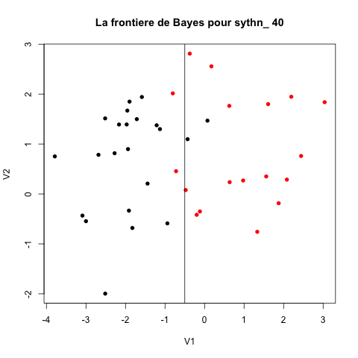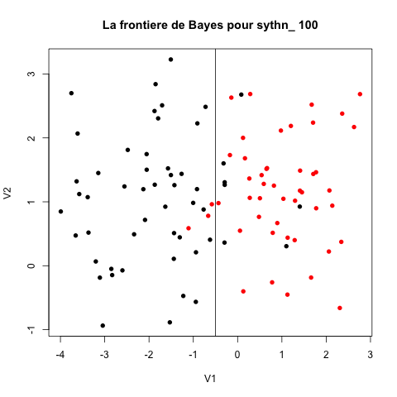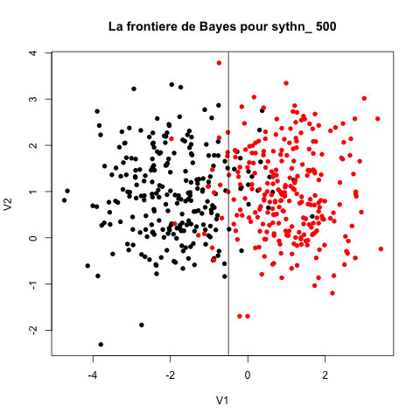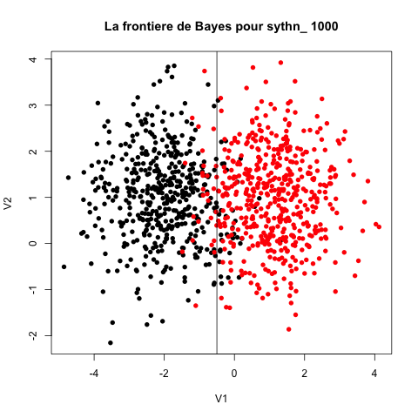

5. Calcul de l'erreur de Bayes:

|  |  |  |
| --- | --- | --- |
| Jeu de données/erreur de bayes $\hat{ε}$ avec l'une des deux méthodes | Classifieur de Bayes | Méthode des plus proches voisins |
| synth-40 | 0.1010101 | 0.13 |
| synth-100 | 0.0401445 | 0.13 |
| synth-500 | 0.008012821 | 0.0908 |
| synth-1000 | 0.004002305 | 0.072 |

On constate que les erreurs de Bayes pour le classifieur de Bayes pour les 4 premiers jeux de données sont inférieures aux erreurs de Bayes obtenues avec la méthode des K plus proches voisins.

On remarque que plus le nombre de données est grand, plus le classifieur de Bayes est efficace par rapport au classifieur kppv.